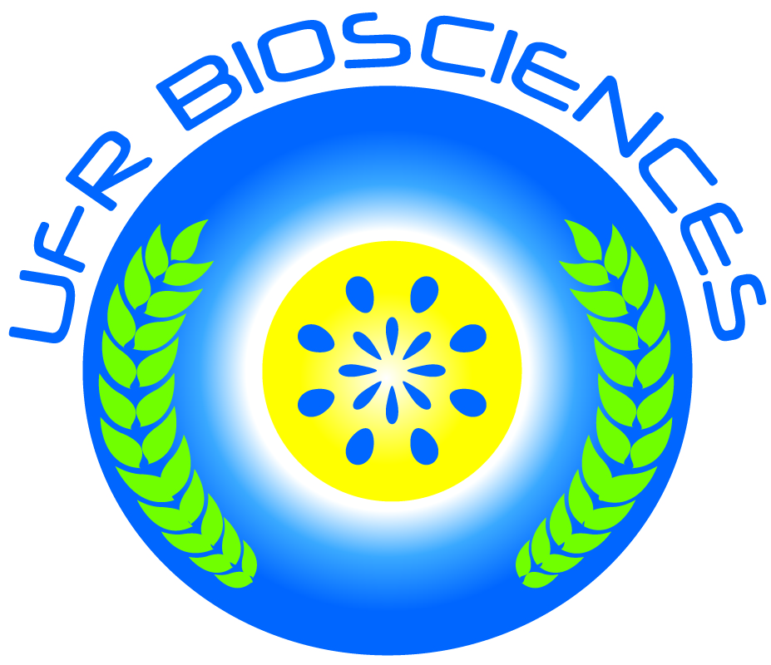
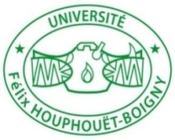
REPUBLIQUE DE COTE D’IVOIRE
Union-Discipline-Travail
Ministère de l’Enseignement Supérieur
et de la Recherche Scientifique

Laboratoire de Systématiques HMB
01 BPV 34 Abidjan 01 22 BP 582 Abidjan 22
Email: presidence@univ-fhb.edu.ci Email: biosciences@univ-fhb.edu.ci

Centre d’échange d’informations (CHM) de la Convention

sur la Diversité Biologique de la Côte d'Ivoire

ATELIER

PRÉSENTATION DU SITE INTERNET OFFICIEL DU CENTRE D’ÉCHANGE D’INFORMATION SUR LA BIODIVERSITÉ

11 Mai 2022 au Silver Moon Hôtel
Cocody-Angré 7ème Tranche Rue L755

CO-FINANCEMENT

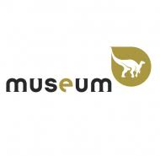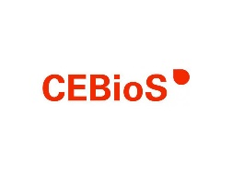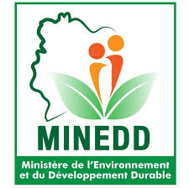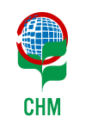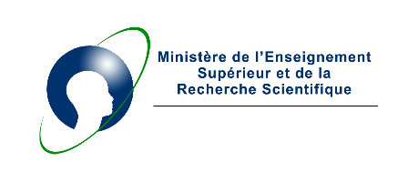

TERMES DE RÉFÉRENCES
I - Contexte et justification
Le Mécanisme d’Echange d’Informations sur la Biodiversité ou Centre d’Echange d’Informations sur la Biodiversité (CHM) est un organisme central pour la collecte, la classification et la distribution, en particulier d’informations en faveur de la Biodiversité. Au sens large, c’est un canal informel de l’entretien, de distribution, d’informations ou d’assistance en faveur de la Biodiversité. La Décision X/15 sur le CHM (COP10) adopte la mission, les buts et objectifs pour la période 2011-2020. Ainsi, elle encourage les Parties à (1) continuer à établir leur CHM national ; (2) contribuer aux initiatives de coopération pour le CHM ; (3) inclure le soutien au CHM lors de la demande de financement du FEM pour les NBSAP ; (4) encourager les partenaires à contribuer au réseau CHM ; (5) contribuer de manière significative à la mise en œuvre de la Convention sur la diversité biologique et du Plan stratégique pour la diversité biologique 2011-2020 ; par des services d’information efficaces et d’autres moyens appropriés ; afin de promouvoir et de faciliter la coopération scientifique et technique, le partage des connaissances et l’échange d’informations, et d’établir un réseau pleinement opérationnel de Parties et de partenaires. Depuis 2004, l’Institut Royal des Sciences Naturelles de Belgique (IRSnB) aide plusieurs pays africains de langue française à établir et à maintenir leurs sites Web CHM nationaux. Ces sites Web CHM fonctionnaient sous un outil de CMS (Content Management System ou Gestion de contenu) appelé Portal Tool Kit (PTK). Le PTK a été utilisé par l’UE, de nombreux pays européens et les 26 pays africains soutenus par la Belgique pour gérer leurs sites Web nationaux depuis 2004. Depuis 2017, la CBD a développé un nouveau CMS appelé Bioland. L’objectif étant d’avoir tous les sites Web nationaux du CHM fonctionnant sous Bioland et hébergés sur le serveur de la Convention sur la Diversité Biologique (CBD) afin de faciliter l’interopérabilité et la collaboration entre toutes les Parties de la CBD.
À l’aube de la deuxième décennie du millénaire, les états francophones africains partenaires de la Belgique sont en pleine migration vers ce nouvel outil de rapportage informatique nommé Bioland pour la gestion des données sur la Biodiversité. Après trois séries d’information et de formation sur l’outil Bioland en 2017, 2019 et 2020, les points focaux CHM des pays francophones africains partenaires de la Belgique sont maintenant appelés à opérer la transition nationale vers le nouvel outil Bioland.
Dans le cadre de cette migration, les pays francophones africains, notamment la Côte d’Ivoire ont, dans le cadre de ce projet, mis à jour leur site CHM Côte d’Ivoire test avec l’outil Bioland du 19 au 23 avril 2022 à la bibliothèque du Centre National de Floristique (CNF).
Afin de présenter aux acteurs en charge de la biodiversité (les décideurs politiques, les autorités administratives, les scientifiques, les organisations de la société civile, le secteur privé, les médias et le public) le nouvel outil Bioland et le CHM, ses fonctionnalités et les gestionnaires de contenus, le Ministère de l’Enseignement Supérieur et de la Recherche Scientifique en collaboration avec le Ministère de l’Environnement et du Développement Durable, organise un atelier de présentation du site internet officiel du centre d’échange d’information sur la biodiversité. Le but final cet atelier est d’organiser des sessions de formation sur ce nouvel outil de rapportage et de mettre en place un comité technique national restreint (CT) de rapportage dans l’outil Bioland en Côte d’Ivoire.
II - Objectifs
L’atelier a pour objectif général de présenter le site internet CHM de Côte d’Ivoire aux acteurs en charge de la biodiversité en Côte d’Ivoire (les décideurs politiques, les autorités administratives, les scientifiques, les organisations de la société civile, le secteur privé, les médias et le public).
De façon spécifique, l’atelier vise à :
­ informer et sensibiliser les acteurs de la biodiversité de Côte d’Ivoire à l’utilisation du site officiel d’échange d’information sur la biodiversité de Côte d’Ivoire ;
­ informer les acteurs nationaux sur le processus d’élaboration du nouveau cadre mondial de la biodiversité pour l’après 2020 ;
­ mettre en place un comité national restreint de rapportage dans l’outil Bioland en Côte d’Ivoire.
III - Résultats attendus
Résultat 1.1 Les acteurs de la biodiversité de Côte d’Ivoire sont informés et sensibilisés à l’utilisation du site officiel d’échange d’information sur la biodiversité de Côte d’Ivoire.
Résultat 1.2. Les acteurs nationaux sont informés sur le processus d’élaboration du nouveau cadre mondial de la biodiversité pour l’après 2020 ;
Résultat 1.3. Un comité national restreint de rapportage dans l’outil Bioland en Côte d’Ivoire est mis en place.
IV - Déroulement des activités
Différents acteurs de la biodiversité de Côte d’Ivoire seront invités au lancement officiel du site CHM de Côte d’Ivoire sous Bioland. Les acteurs suivants seront sélectionnés : les décideurs politiques, les autorités administratives, les scientifiques, les organisations de la société civile, le secteur privé, les médias et le public. L’atelier de lancement va se dérouler sur une (1) journée. Au cours de cette journée, les thématiques comme la CDB, le nouveau cadre mondial sur la biodiversité, le CHM, et l’outil Bioland seront abordées. Les participants sont tenus de se munir d’un ordinateur. Les personnalités des médias seront invitées à participer activement à l’enrichissement du site internet. Un accent particulier sera aussi mis sur la participation des femmes aux réunions. La lecture et la validation du rapport d’activités clôturera l’atelier de lancement. Le rapport sera posté sur le site CHM de Côte d’Ivoire. Cet atelier se tiendra le 11 Mai 2022 au Silver Moon Hôtel, sis à Cocody-Angré 7ème Tranche Rue L755.
V - Comité d’organisation
1- Prof. TIÉBRE Marie-Solange (Directrice Adjointe du Centre National de Floristique (CNF), Directrice du Laboratoire des Systématiques, Herbiers et Musée botanique, Présidente du comité d’organisation) ; Tel : 07 07 57 87 37 / 05 46 41 51 81 ; tiebrems@hotmail.com
2- - Dr KOUASSI Akossoua Faustine (Chercheure au CNF, Université Félix HOUPHOUËT-BOIGNY, Secrétariat) ; Tel : 07 47 58 96 64 / 01 02 25 81 92 ; akossouafifi@gmail.com
3- Dr KOFFI Arsène Dieudonné (Assistant au Laboratoire des Milieux naturels et Conservation de la Biodiversité, Université Félix HOUPHOUËT-BOIGNY, Modérateur) ; arsenekoffi@yahoo.com
4- Dr YIAN Gouvé Claver (Chercheur au CNF, Université Félix HOUPHOUËT-BOIGNY, Rapporteur) ; yiangoov1@gmail.com
VI - Participants
Les décideurs politiques, les autorités administratives, les scientifiques, les organisations de la société civile, le secteur privé, les médias et le public.
NOM ET PRÉNOMS | STRUCTURES | NOMBRE DE PERSONNES
SEM KOBENAN KOUASSI ADJOUMANI | MINISTRE MEMINADER | 1
SEM ADAMA DIAWARA | MINISTRE ENSEIGNEMENT SUPERIEUR | 1
SEM ASSI JEAN-LUC | MINISTRE ENVIRONNEMENT | 1
SEM LAURENT TCHAGBA | MINISTRE EAUX ET FORÊTS | 1
SEM MARIATOU KONÉ | MINISTRE EDUCATION NATIONALE | 1
SEM SOULEYMANE DIARRASSOUBA | MINISTRE DU COMMERCE | 1
SEM SIDI TIÉMOKO TOURÉ | MINISTRE DES RESSOURCES ANIMALES | 1
GENERAL TONDOSSAMA ADAMA | DG OIPR | 1
COL-M MAMADOU SANGARE | DG SODEFOR | 1
DR N’TAIN JEANNE | POINT FOCAL CBD MINISTÈRE DE L'ENVIRONNEMENT | 1
DR TIE YRO HYACINTHE | POINT FOCAL IPBES MINISTÈRE DE L'ENVIRONNEMENT | 1
MME ALAKI KOFFI VERONIQUE | POINT FOCAL APA MINISTÈRE DE L'ENVIRONNEMENT | 1
M. PATRICK PEDIA | COORDONNATEUR PROJET FOLAB MINISTÈRE DE L'ENVIRONNEMENT | 1
DR BONI LAURENCE | ANDE MINISTÈRE DE L'ENVIRONNEMENT | 1
PROF. OUATTARA ALASSANE | UNA | 1
PROF. N'GUESSAN KOUAKOU EDOUARD | UFHB | 1
PROF. YAOKOKORE BEHIBRO | UFHB | 1
DR N'GORAN KOUA BERANGER | UFHB | 1
DR EGNANKOU WADJA | ONG SOS-FORËTS | 1
TROIS JOURNALISTES | JOURNALISTE | 3
TOTAL DES PARTICIPANTS |  | 20

VII - Chronogramme des activités
HORAIRES | ACTIVITÉS | INTERVENANTS
8h30-9h00 | Accueil, enregistrement et installation des invités | Comité d’organisation
9h00-9h05 | Mot de bienvenue du Ministre de l’Environnement et du développement Durable (MINEDD) | SEM ASSI JEAN-LUC, Ministre de l’Environnement et du développement Durable (MINEDD)
9h05-9h10 | Allocution d’ouverture du Ministre de l’Enseignement Supérieur et de la Recherche Scientifique (MESRS) | SEM ADAMA DIAWARA Ministre de Ministre de l’Enseignement Supérieur et de la Recherche Scientifique (MESRS)
9h10-9h25 | Présentation du nouveau cadre mondial sur la biodiversité (Biodiversité Post-2020) | Dr N’TAIN JEANNE, Point Focal CDB, MINEDD (Côte d’Ivoire)
9h25-9h40 | Présentation du Mécanisme d’Echange d’Informations sur la Biodiversité ou Centre d’Echange d’Informations sur la Biodiversité (CHM) | M. HAN DE KOEIJER Point Focal CHM Belgique Représentant Mme P. SUPPLY Directrice Générale IRSNB (Belgique)
9h40-9h55 | Présentation du nouvel outil BIOLAND | M. PIERRE HUYBRECHTS Chargé de programme scientifique au CEBioS - Capacités pour la biodiversité et le développement durable - (Belgique)
9h55-10h30 | Photo de famille et Pause-café | Comité d’organisation
10h30-10h40 | Mise en place d’une Table de séance | Comité d’organisation
10h40-11h10 | Création des comptes utilisateurs et connexion à la plateforme | Table de séance
11h10-11h25 | Insertion des actualités et des évènements | Tous les participants
11h25-11h40 | Insertion des photos | Tous les participants
11h40-11h55 | Insertion des documents | Tous les participants
11h55-12h10 | Insertion des organisations | Tous les participants
12h10-12h25 | Insertion des projets | Tous les participants
12h25-12h40 | Échanges entre participants | Table de séance
12h40-13h30 | Pause déjeuner | Comité d’organisation
13h30-13h45 | Finalisation des échanges entre participants | Table de séance
13h45-14h00 | Désignation des membres du comité technique national restreint (CT) de rapportage dans l’outil Bioland de Côte d’Ivoire | Table de séance
14h00-14h10 | Mise en place de la table de séance de la cérémonie de clôture | Comité d’organisation
14h10-14h20 | Lecture et adoption du rapport de l’atelier | Dr YIAN GOUVE CLAVER Université Félix HOUPHOUËT-BOIGNY (UFHB) , Rapporteur
14h20-14h30 | Mot de clôture du Ministre de l’Enseignement Supérieur et de la Recherche Scientifique (MESRS) | SEM ADAMA DIAWARA Ministre de Ministre de l’Enseignement Supérieur et de la Recherche Scientifique (MESRS)

